|  |  |
| --- | --- |
| الأجزاء التي تم إنجازها من المشروع  نظام إدارة العقارات |  |

# فكرة المشروع: موقع ويب ديناميكي, يمكن للمستخدمين من خلاله بيع وتأجير عقاراتهم , من خلال توفير خاصية الرسائل بين المشتري والبائع وفي حال تم التوصل لاتفاق بينهم يمكن للبائع تغيير حالة العقار Sold \ مُباع يهدف هذا المشروع لانشاء منصة تقدم خدمات عقارية للبائع والمشتري بحيث يستطيع المشتري تصفح العقارات بسهولة وإتمام صفقة البيع عن طريق الموقع إضافة إلى خدمات إدارة الاملاك للبائع وخدمة السمسار (الوسيط).

# الأدوات التي تم اعتمادها للمشروع:

* لغة البرمجة: PHP لإدارة الخادم وتطوير المنطق البرمجي.
* تطوير الواجهة: HTML، CSS + Bootstrapلتصميم الواجهات، وJavaScript لتعزيز التفاعل.
* مكتبة ajax من Jquery لانشاء دردشة في الوقت الفعلي.
* مكتبة SweetAlert للتنبيهات.
* قاعدة البيانات: MySQL لتخزين بيانات المرضى والمواعيد.
* الخادم المحلي: Apache Server لتشغيل النظام خلال مرحلة التطوير.
* بيئة التطوير: Visual Studio Code لكتابة الكود البرمجي وتعديله.

الشاشة الرئيسية للنظام

يمثل الشكل التالي الشاشة الرئيسية للنظام   
حيث يمكن للمستخدم استعراضSlider شرائح متتالية لتفاصيل احدث العقارات   
بالضغط على الزر(عرض التفاصيل) تظهر تفاصيل العقار  
بالإضافة لامكانية البحث المتقدم عن العقار يتم تحديد النوع وحالة العرض(بيع ايجار) والموقع وفرز النتائج في صفحة عرض العقارات  
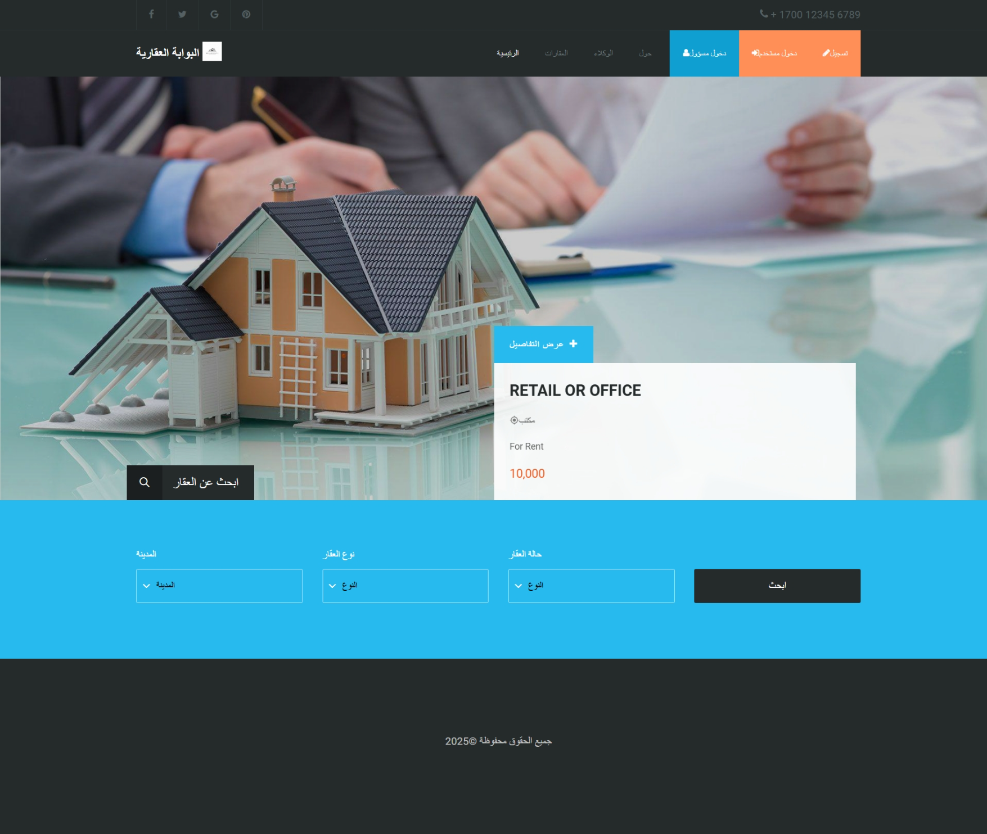  
  
  
  
  
  
  
  
  
  
  
  
صفحة جميع العقارات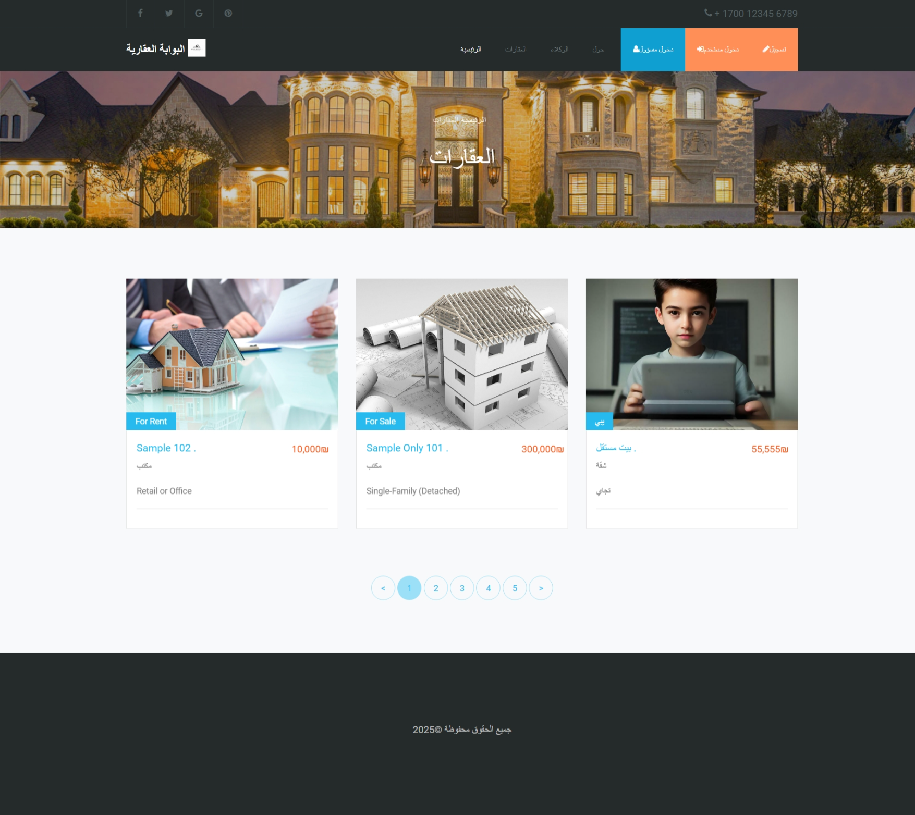

من ميزات هذا المشروع انه يمكّن المستخدم في صفحة تفاصيل العقار من استعراض جميع تفاصيل و معلومات العقار بما فيها الميزات الداخلة والخارجية والموقع المحدد على الخريطة و بيانات الوكيل\السمسار ودردشة مع ناشر العقار (اذا كان المستخدم ليس الناشر).  
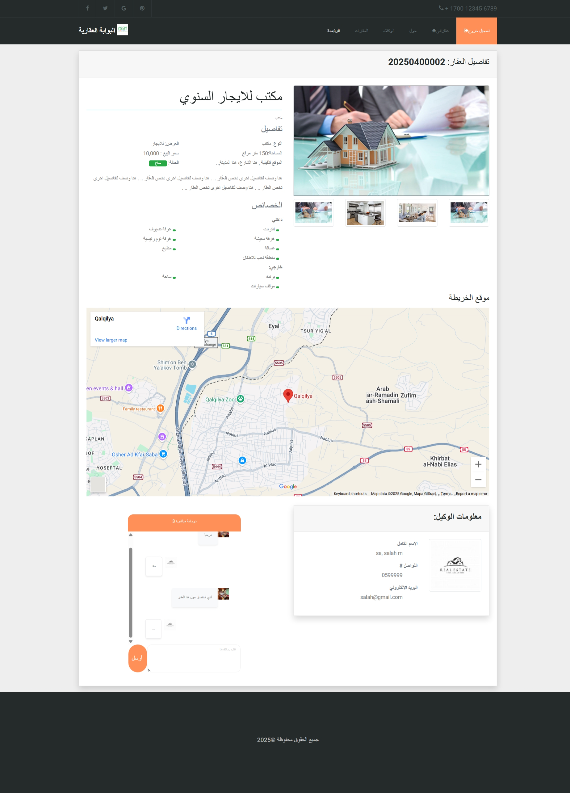

اذا كان المستخدم هو ناشر العقار تظهر له قائمة بالاشخاص الذين استفسروا عن هذا العقار عند الضغط على اسم المستخدم تظهر محادثته بالإضافة لزر لتغيير حالة العقار لمباع (في هذه الحالة بدلاً من معلومات الوكيل او زر "مباع" والدردشة تظهر "تم بيع العقار" بالاصافة لفورم تقييم اذا كان المستخدم في الجلسة هو الناشر  
وفي هذه الحالة لا يتوقف عرض العقار في قائمة العقارات الرئيسية

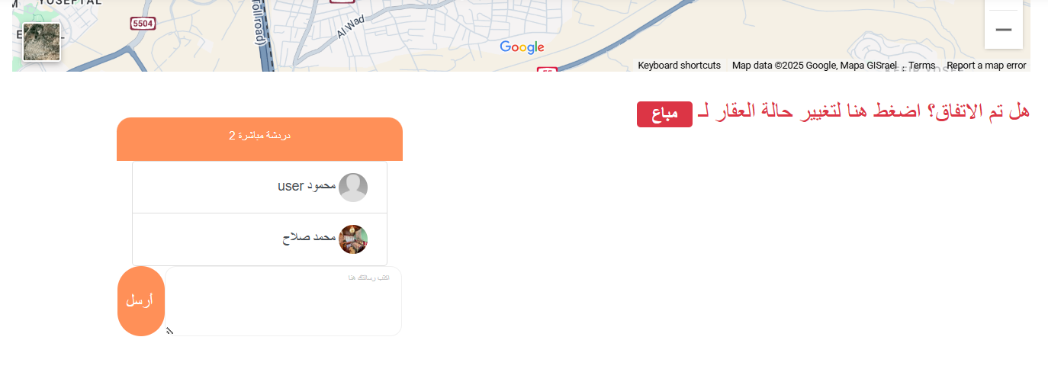

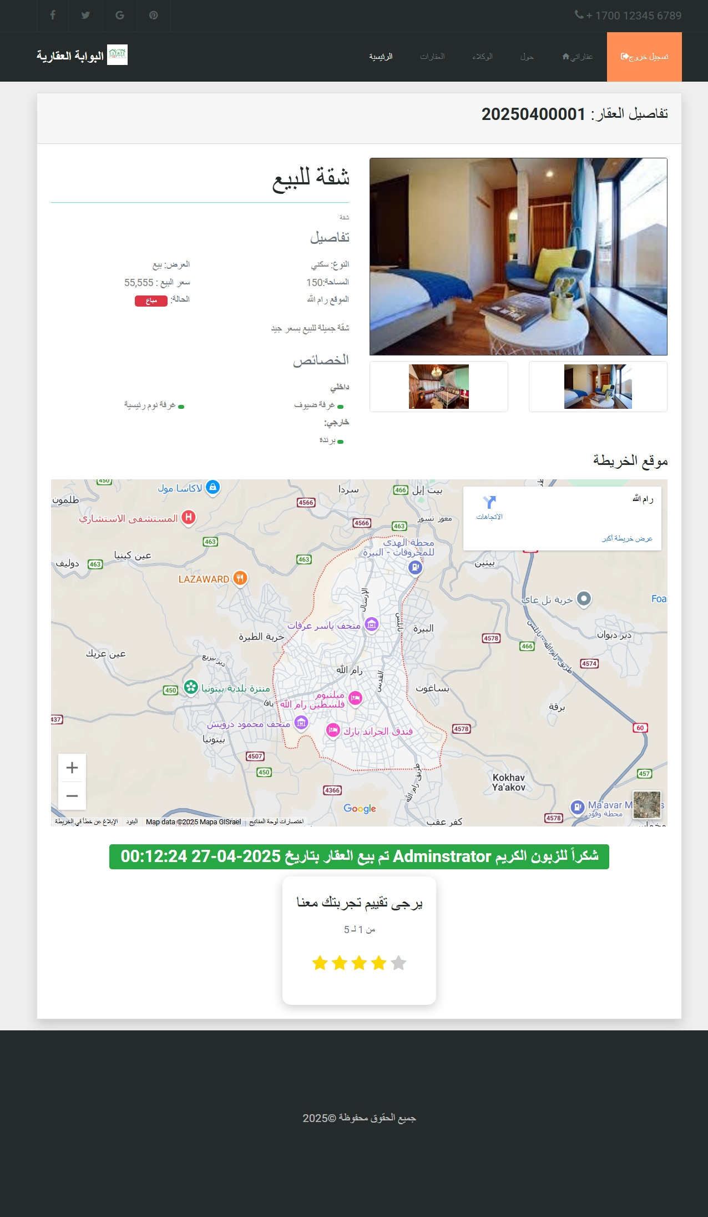

للمستخدمين الاخرين

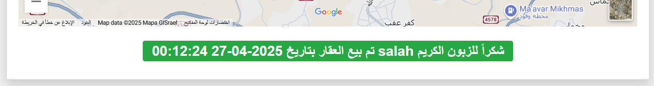

دردشة الناشر  
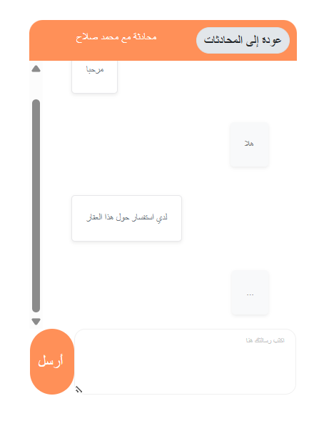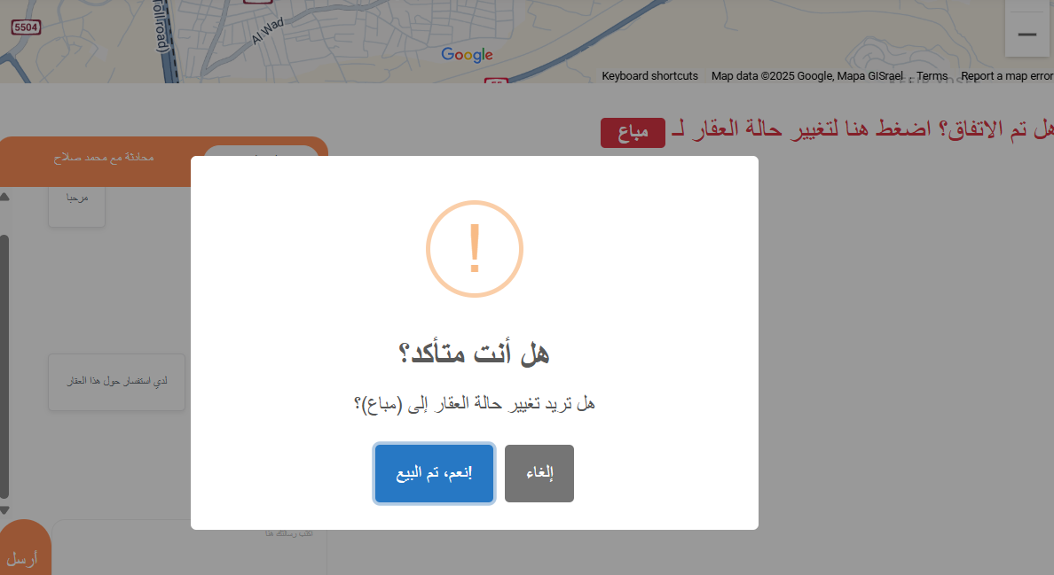

صفحة جميع الوكلاء  
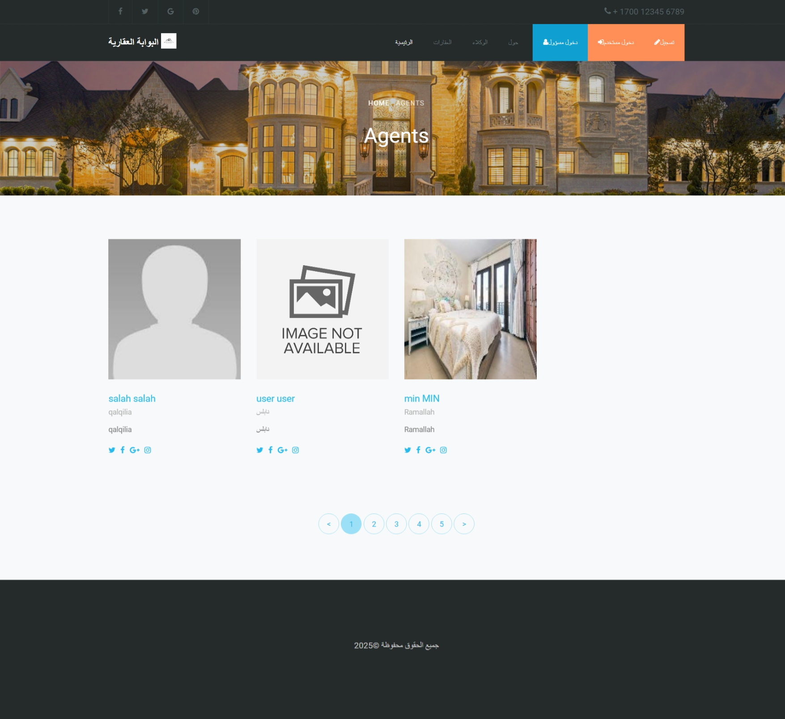  
تفاصيل(حول الموقع)  
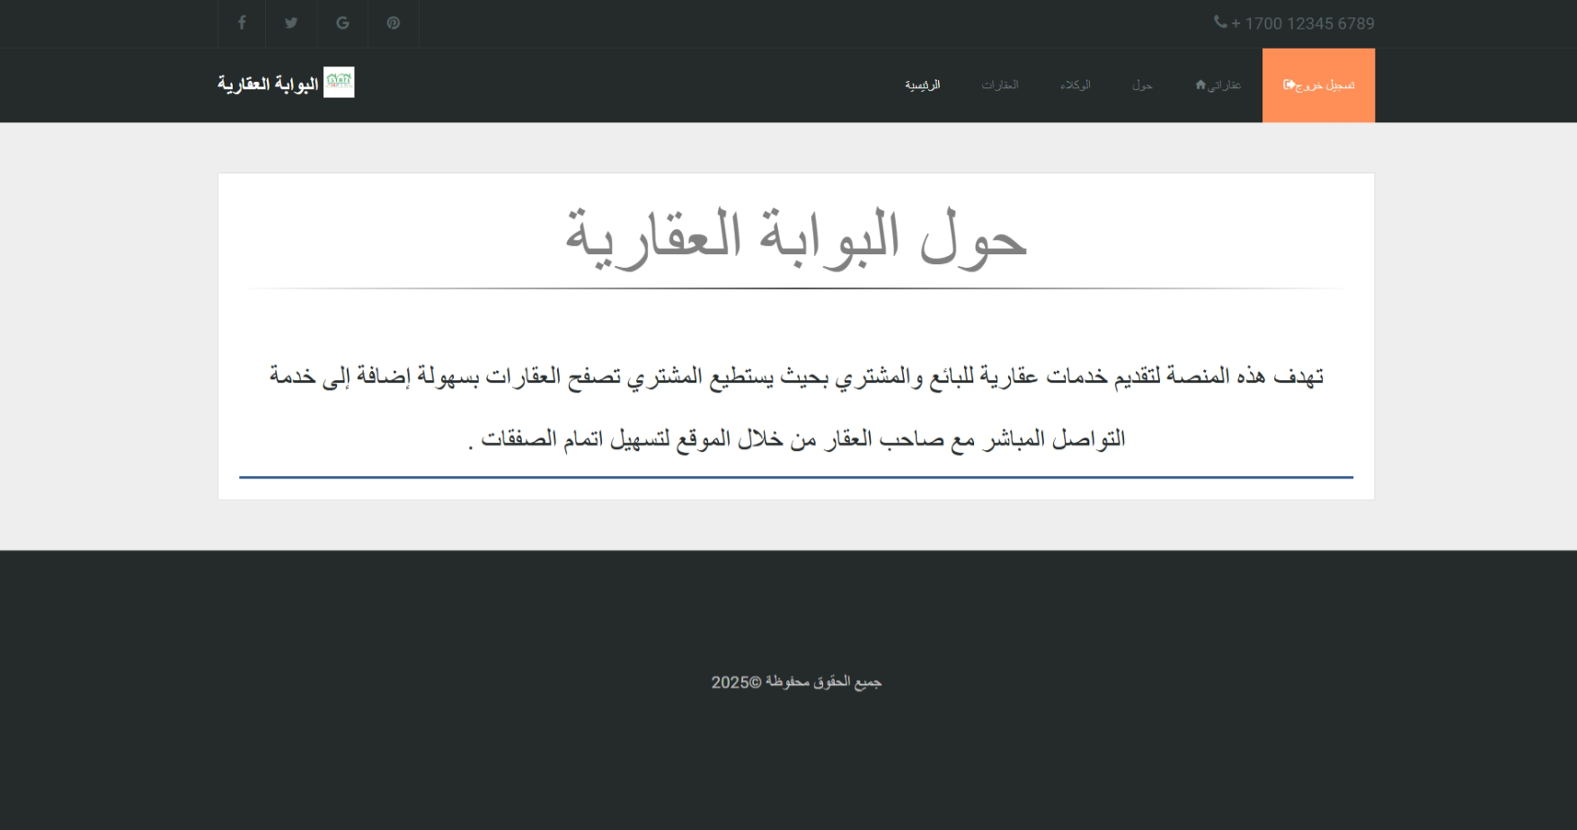

# شاشات تسجيل الدخول وانشاء حساب:

شروط وتنبيهات لحقول البيانات(في حال ترك الخانة فارغة او حالة البيانات غير مطابقة للصيغة الصحيحة)

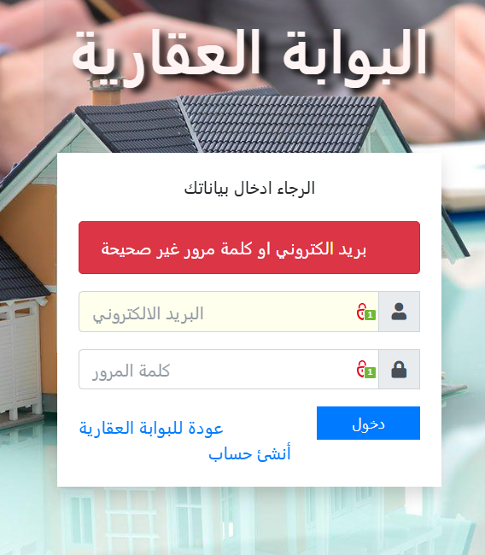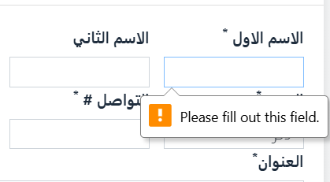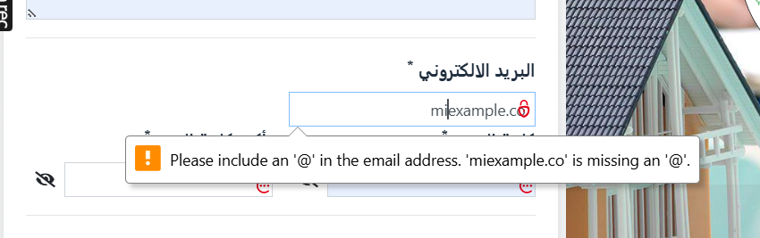

التحويل يكون حسب نوع المستخدم(اذا كان التسجيل من صفحة دخول الادمن أو مستخدم عادي من صفحة دخول المستخدم(سمسار))

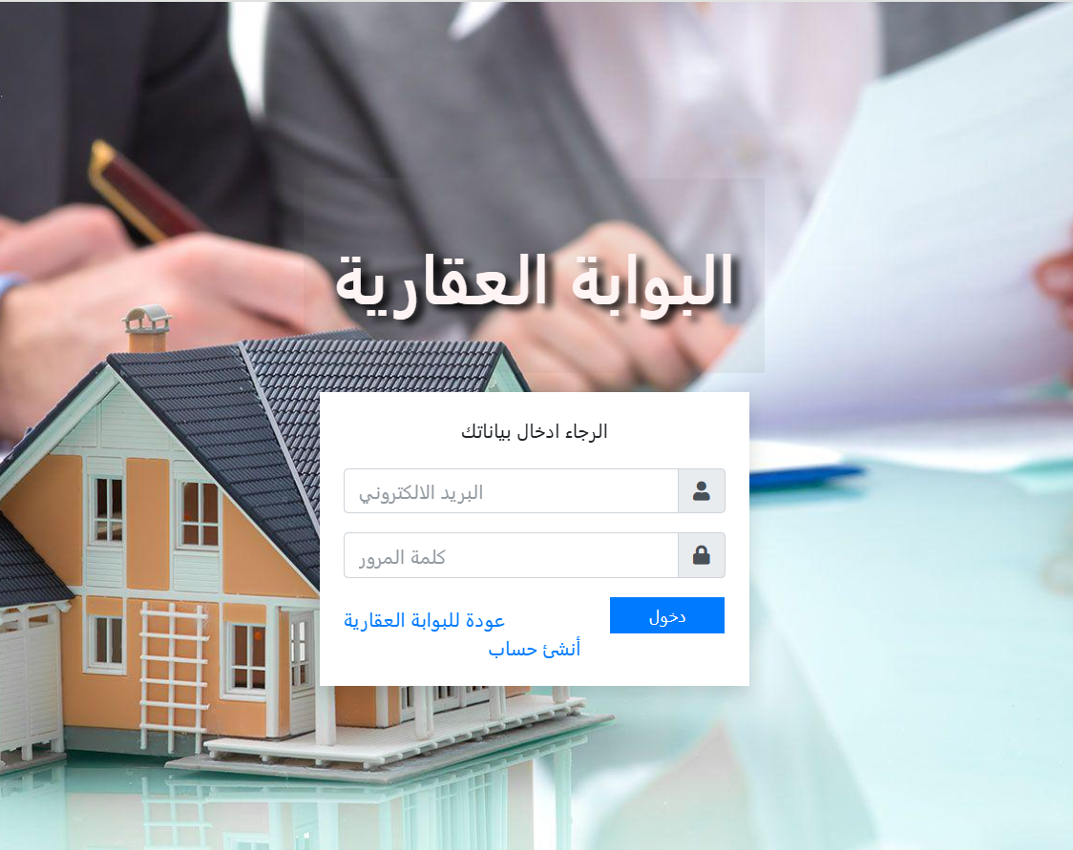

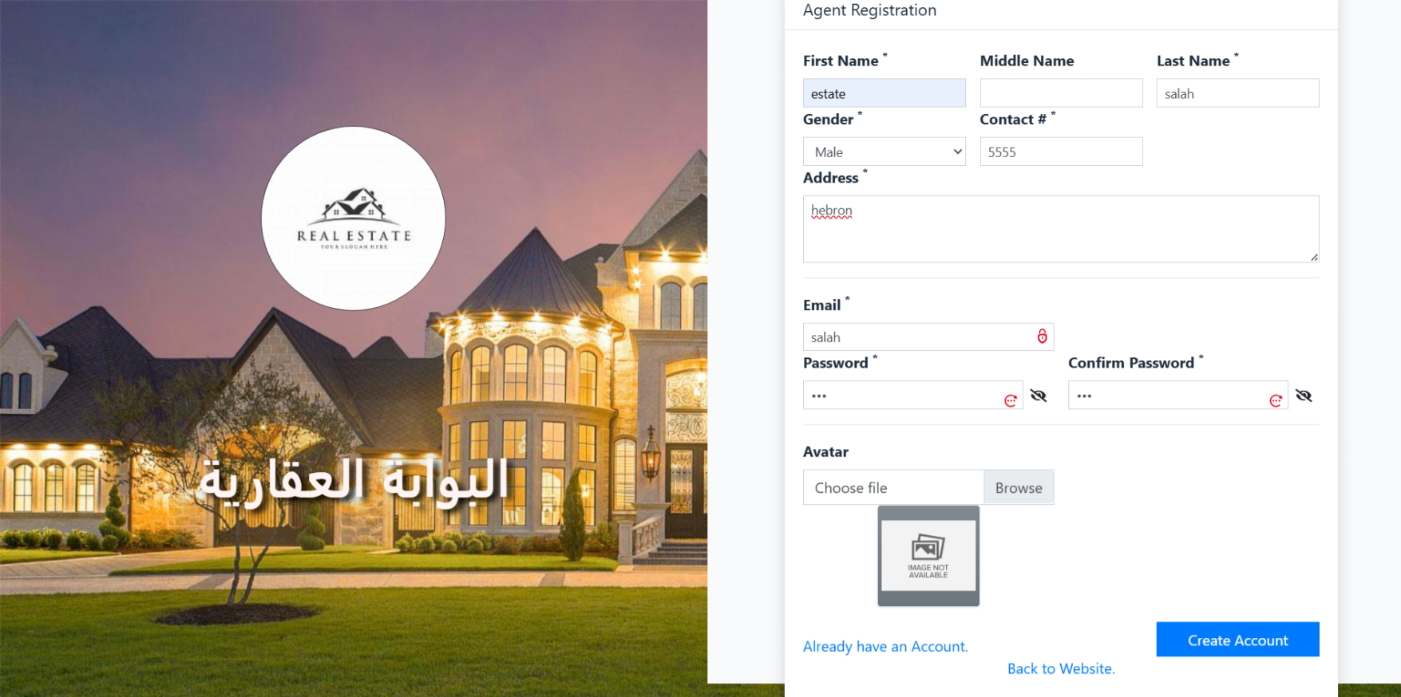

# شاشات المستخدم(بعد تسجيل الدخول):

1. رئيسية لوحة التحكم (عقاراتي): استطلاع الاحصائيات الخاصة بالعقارات التي اضافها وحالتها  
   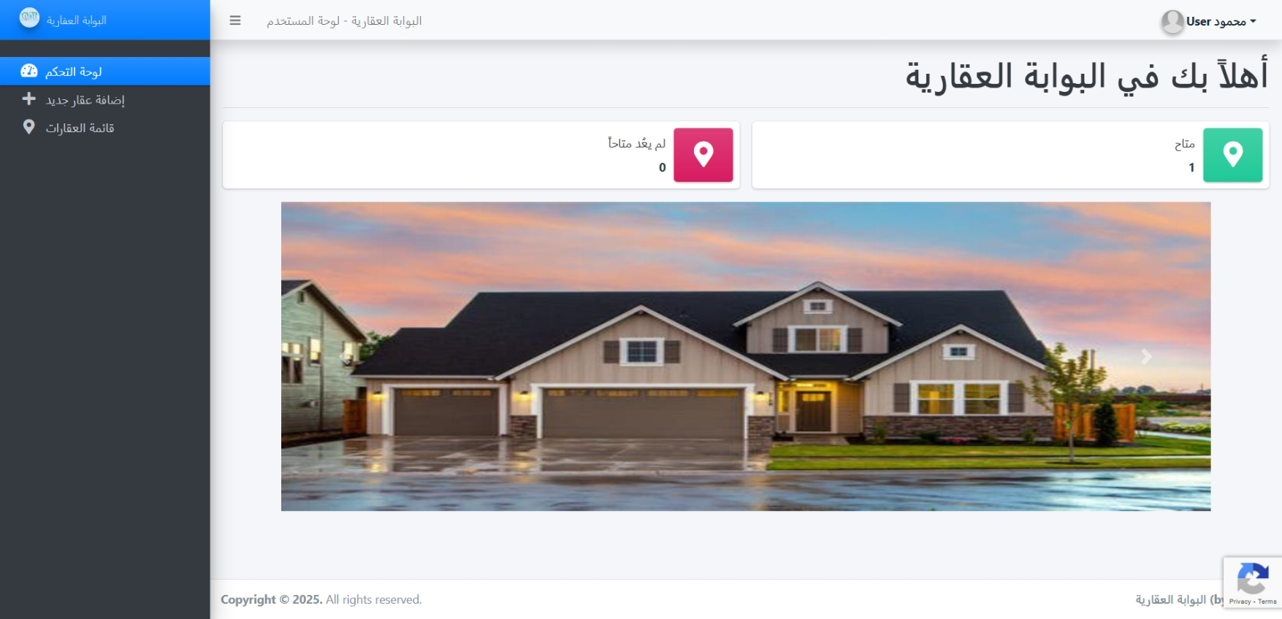  
   شاشة إضافة عقار جديد  
   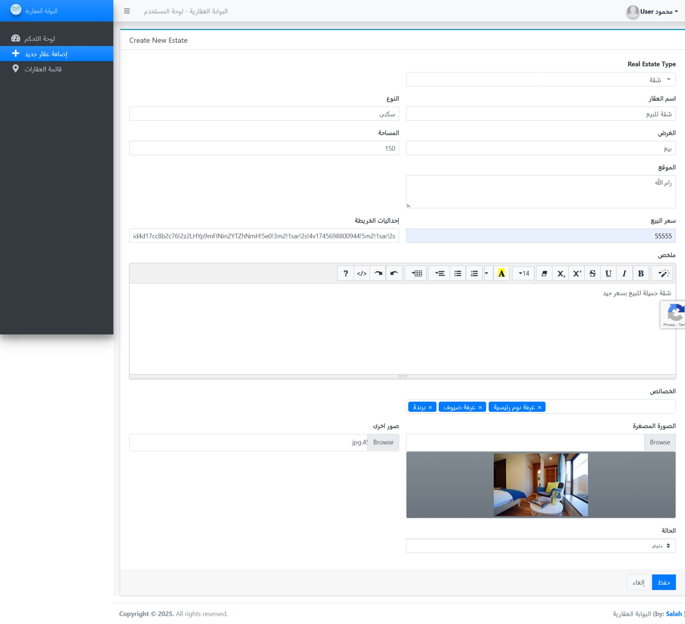  
   صفحة تفاصيل العقار   
   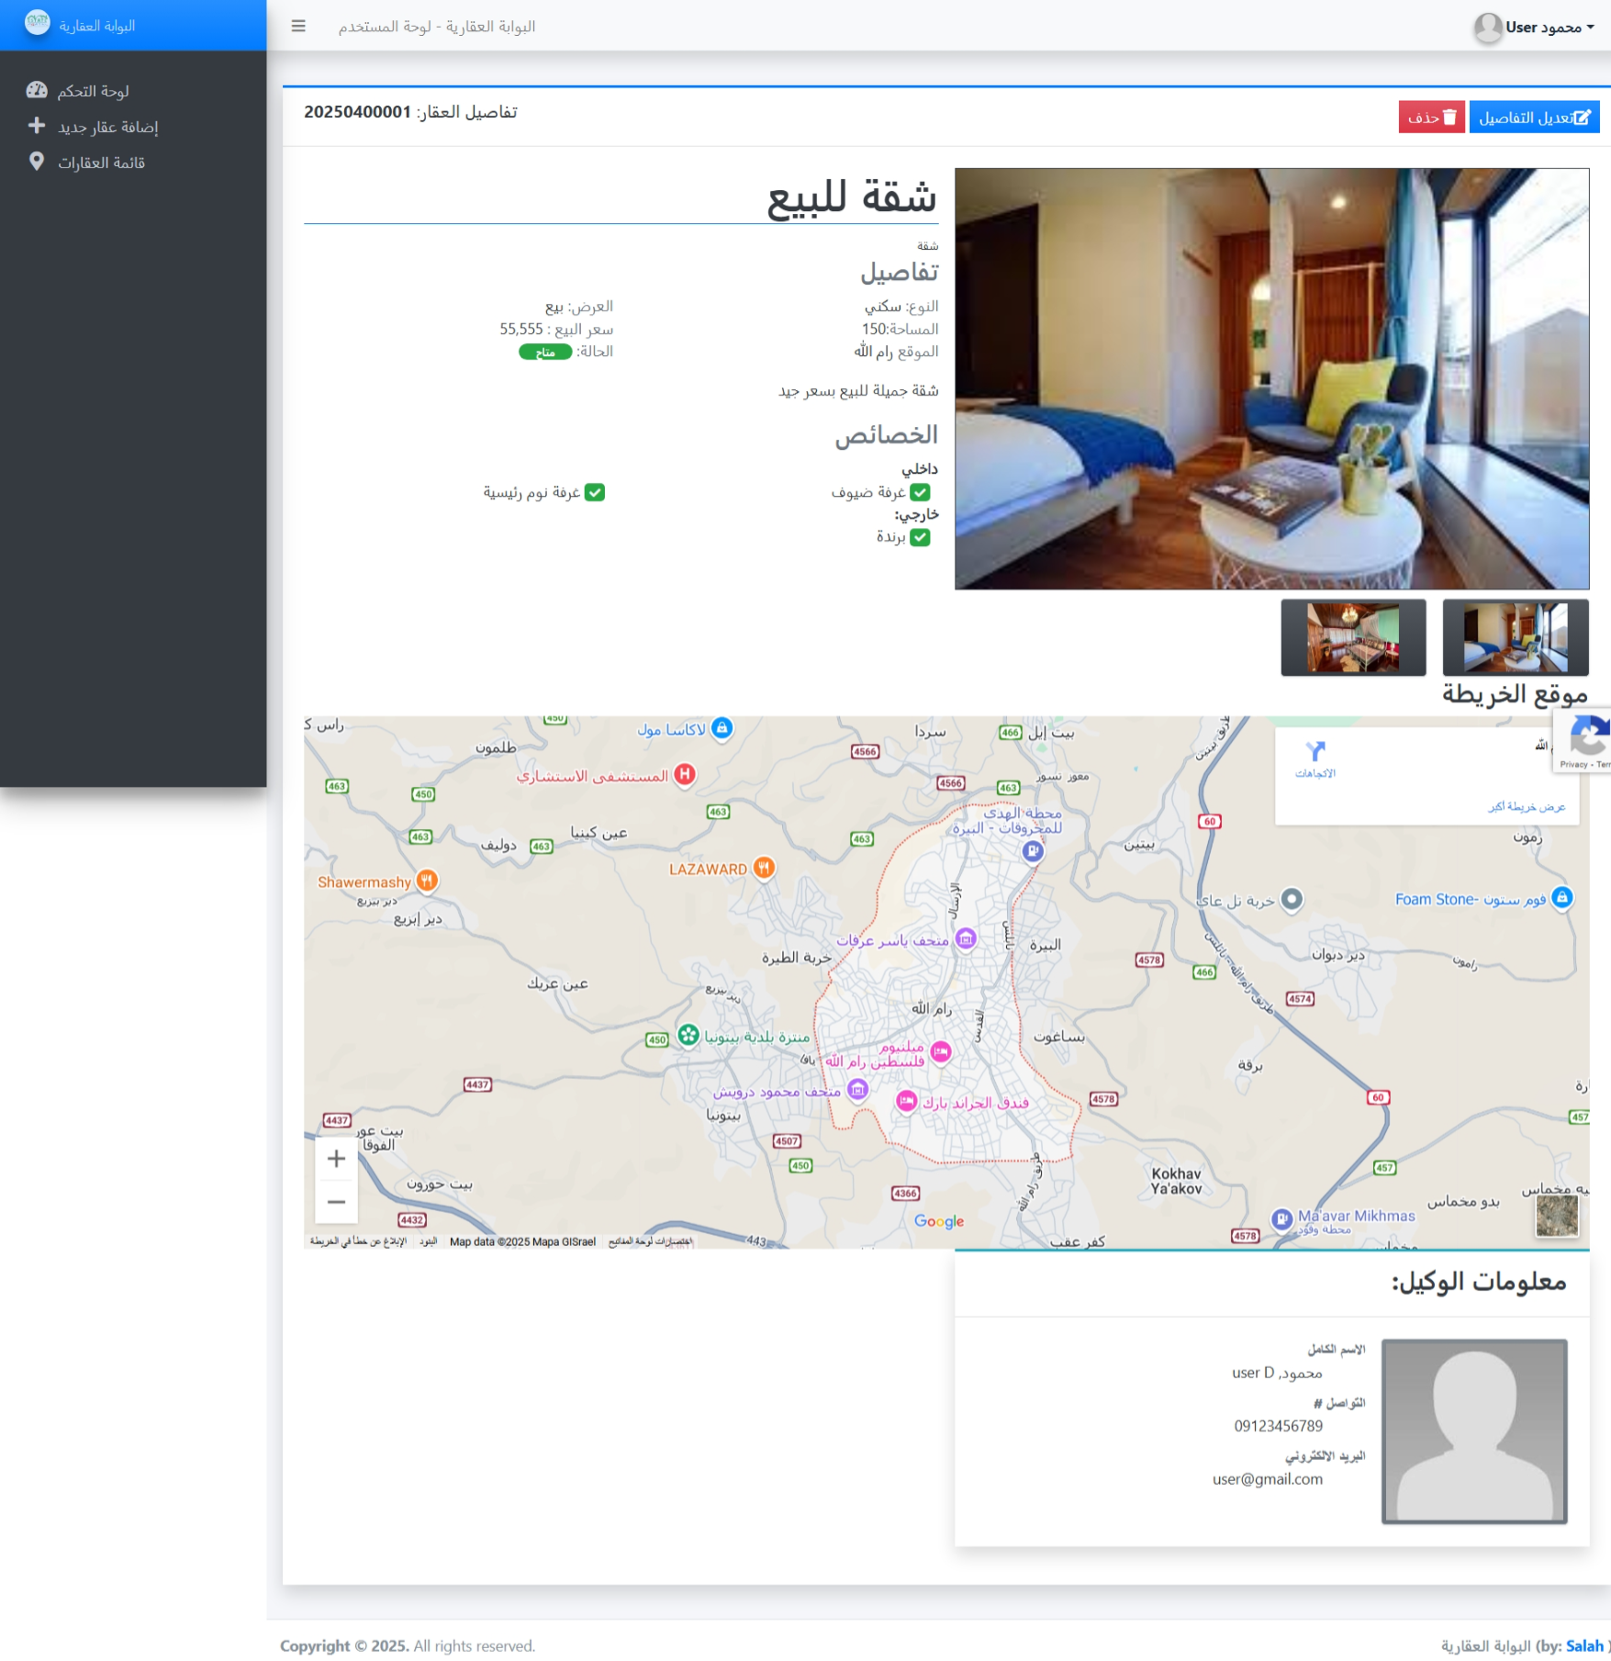

قائمة العقارات الخاصة بالمستخدم(يمكن فلترة النتائج بالترتيب تصاعدياً او تنازلياً حسب التاريخ)  
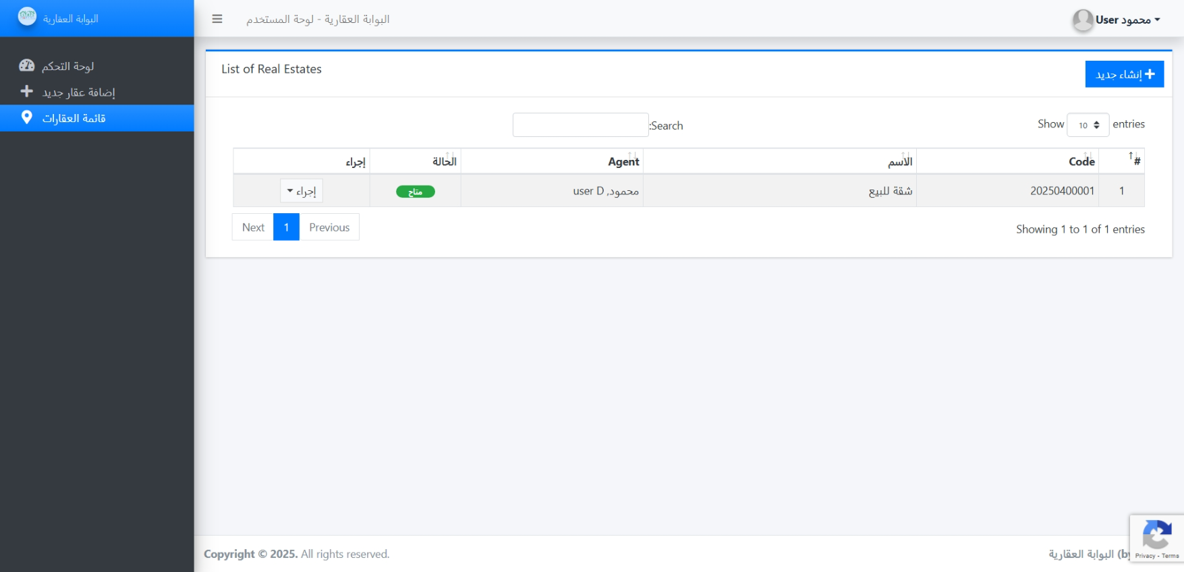

شاشة تعديل العقار  
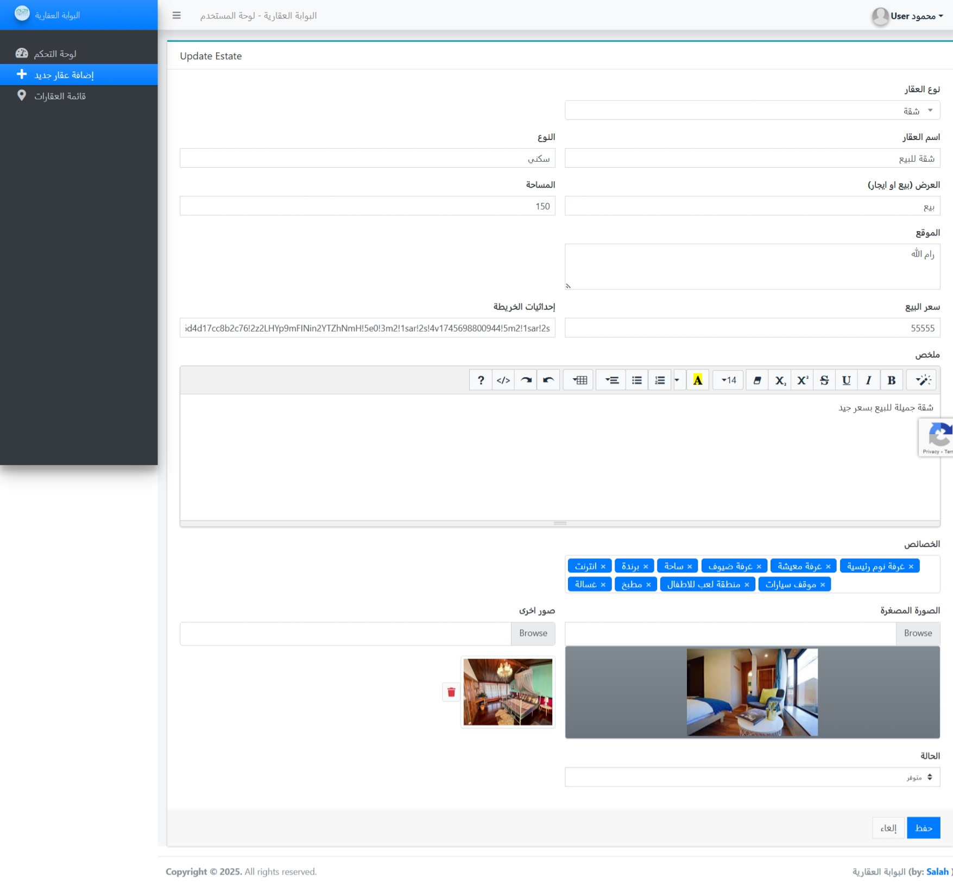

تنبيهات sweetalert للتاكد من عدم الحذف بشكل خاطئ  
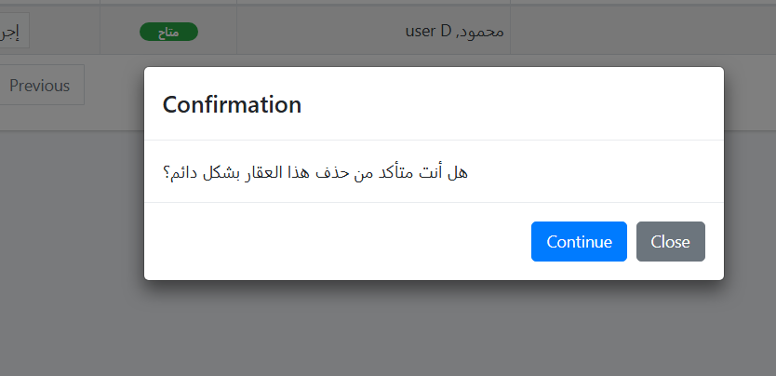

# شاشات لوحة تحكم المسؤول\الادمن:

1. الرئيسية: احصائيات الموقع  
   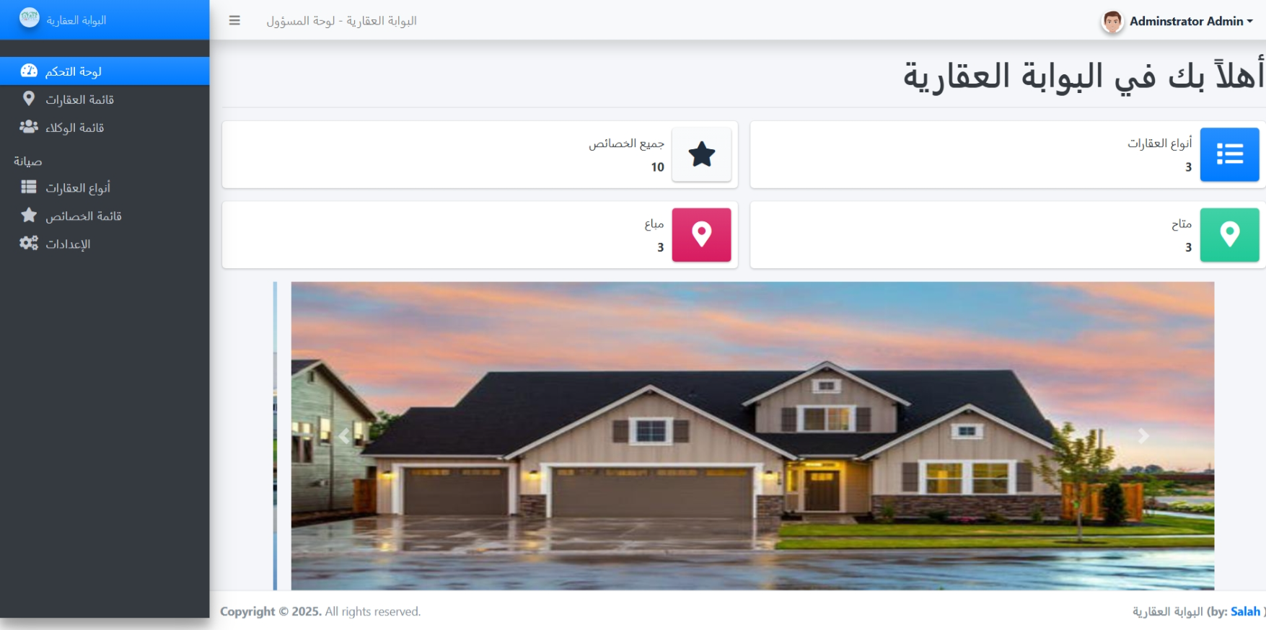
2. قسم الاعدادات: لتعديل اعدادات الموقع(الاسم واللوغو وقسم حول)  
   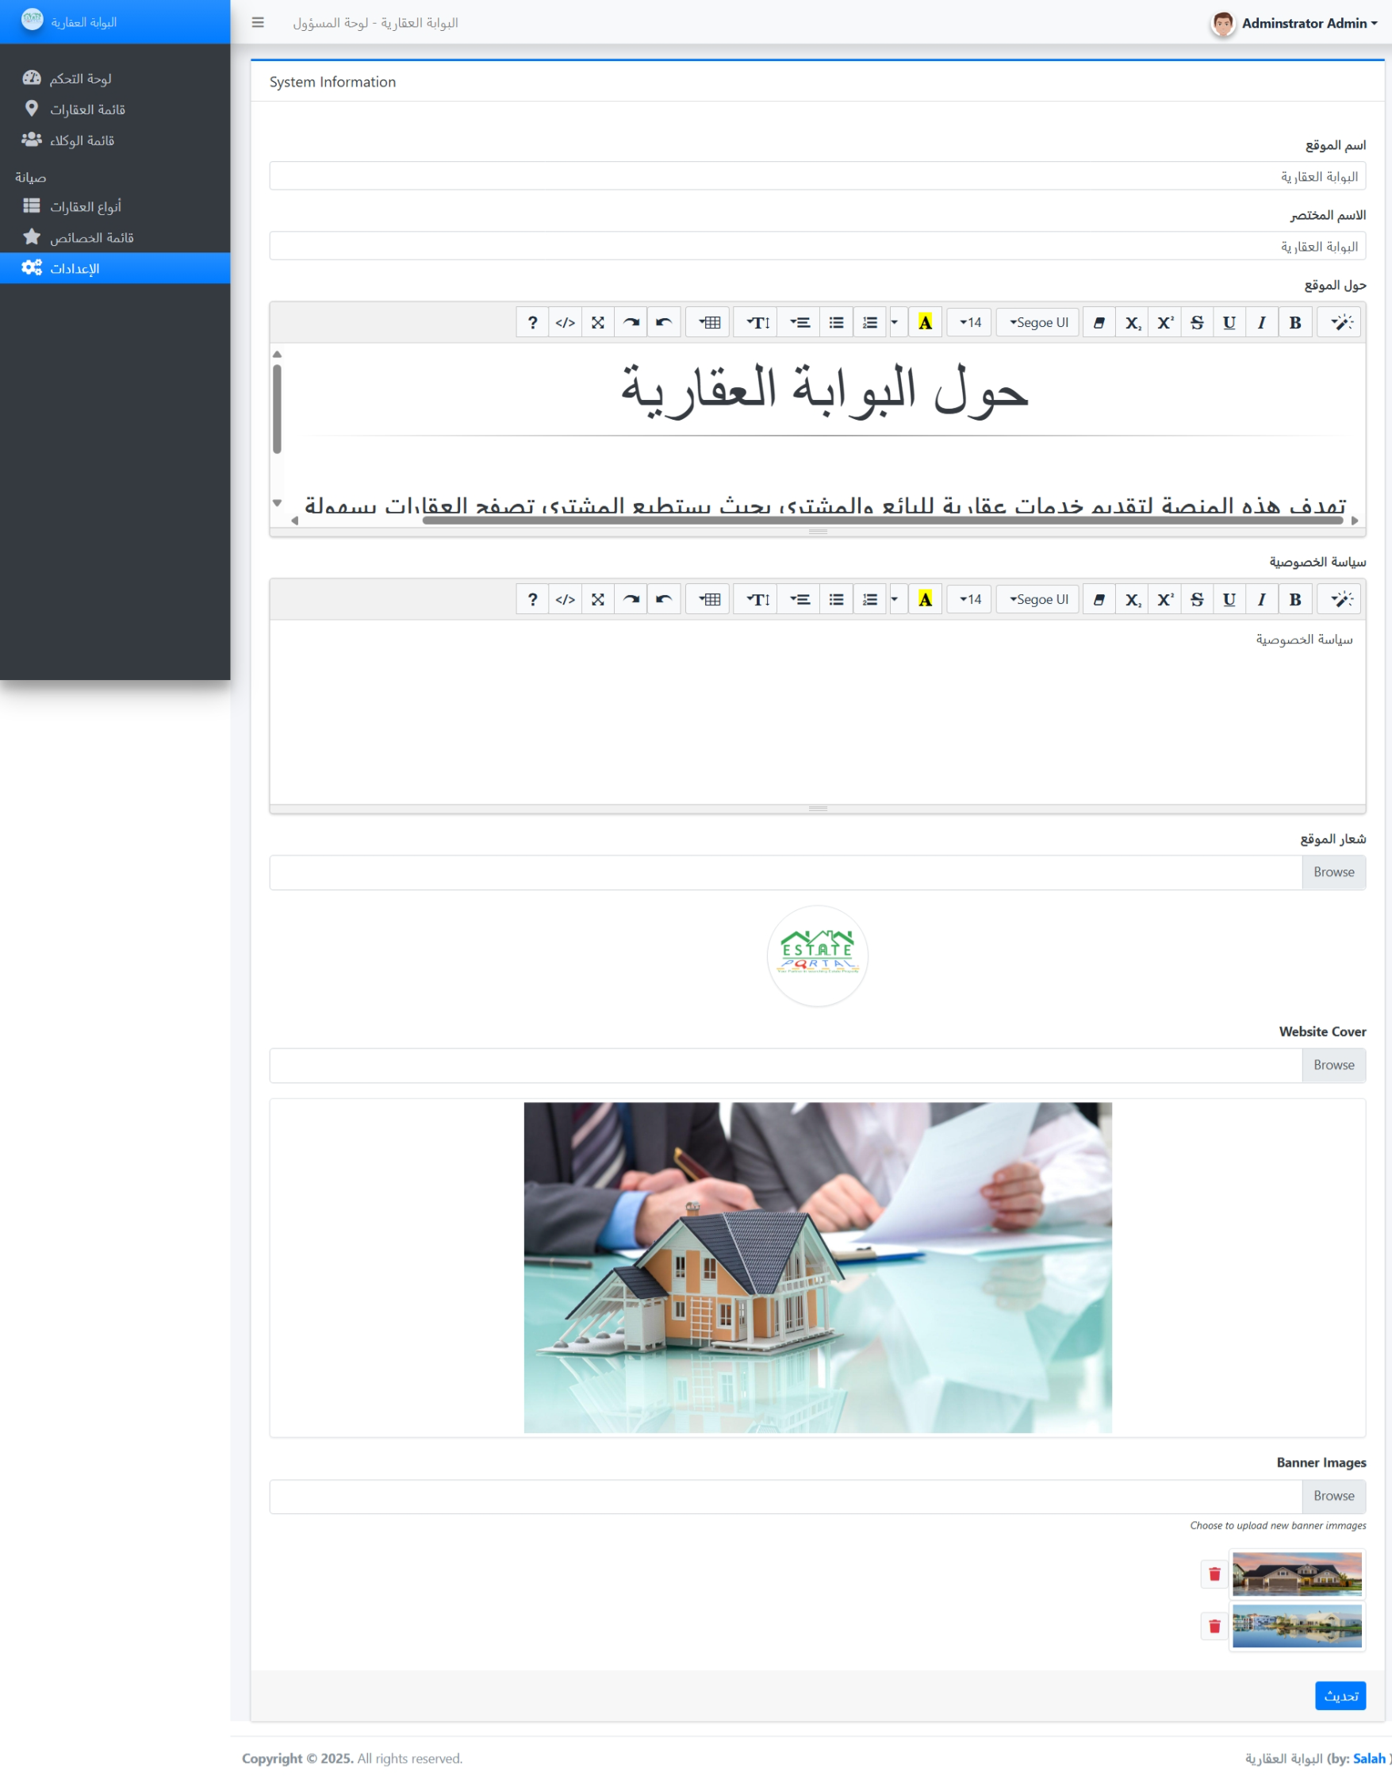
3. قسم المرافق والخصائص: عرض مرافق العقارات الداخلية والخارجية والاضافة والتعديل عليها(يمكن فلترة النتائج بالترتيب تصاعدياً او تنازلياً حسب التاريخ)  
   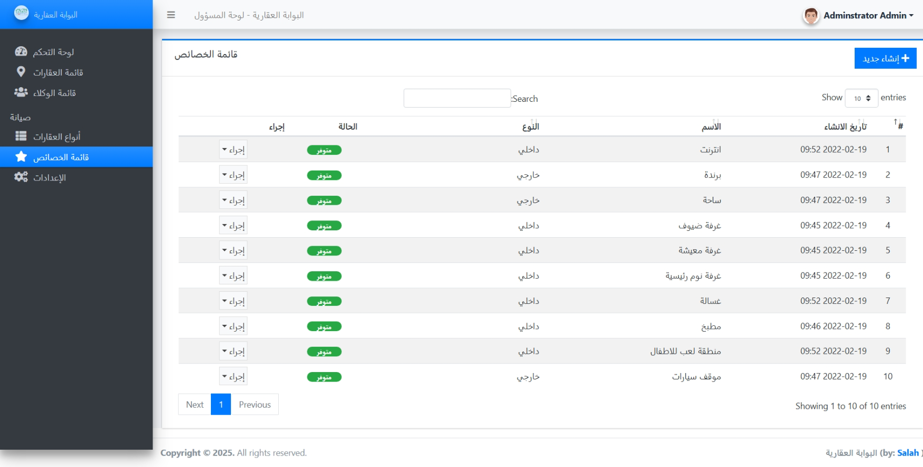
4. تعديل ميزة او مرفق  
   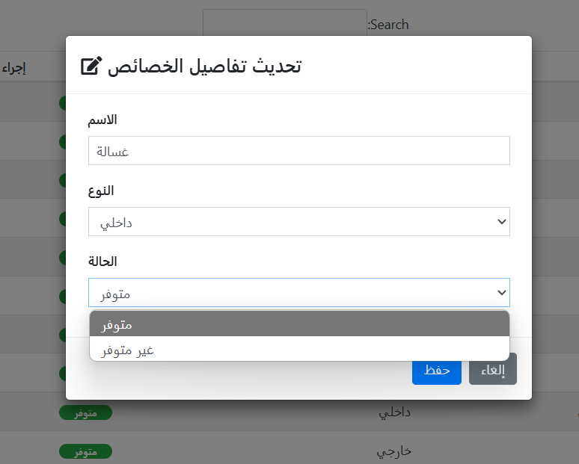  
     
   sweetalert للحذف  
   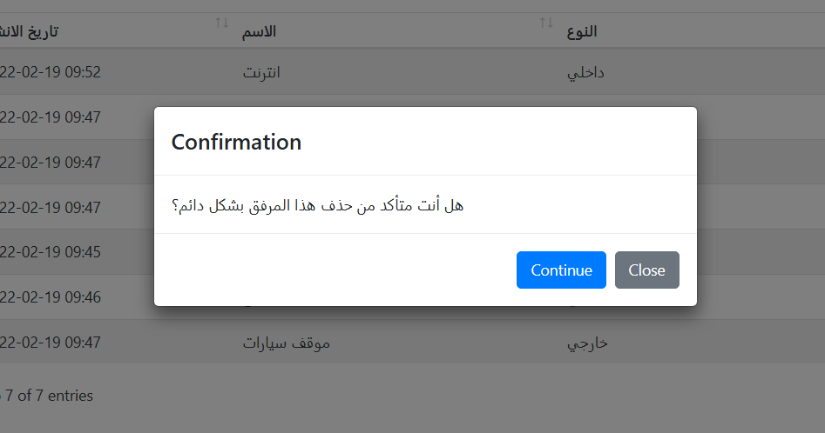
5. قسم أنواع العقارات  
   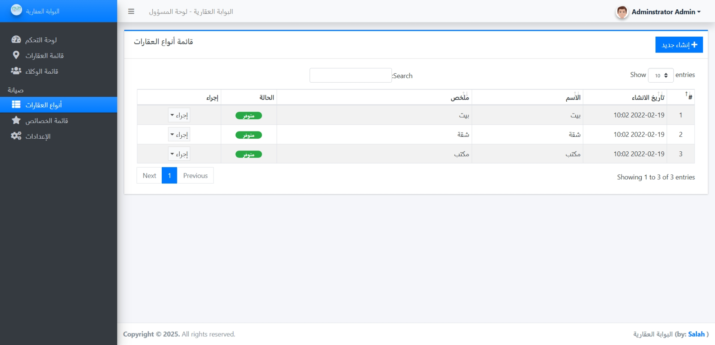

تعديل الأنواع:

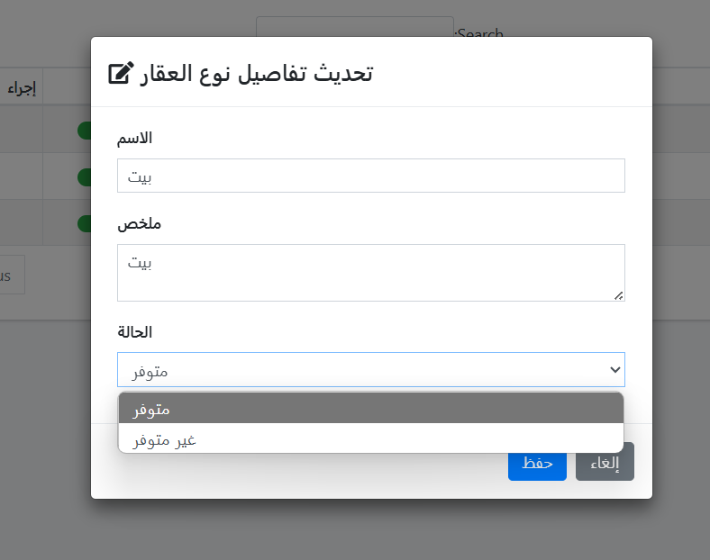

حذف النوع:  
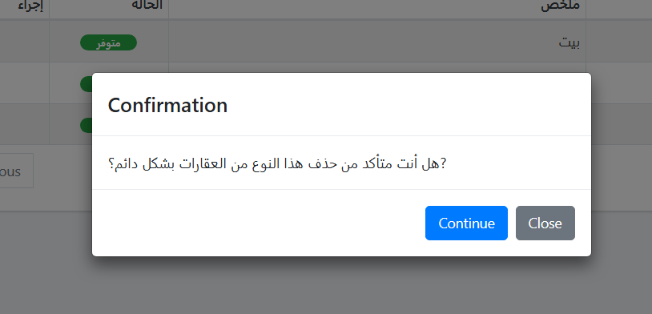

1. عرض تفاصل نوع العقار  
   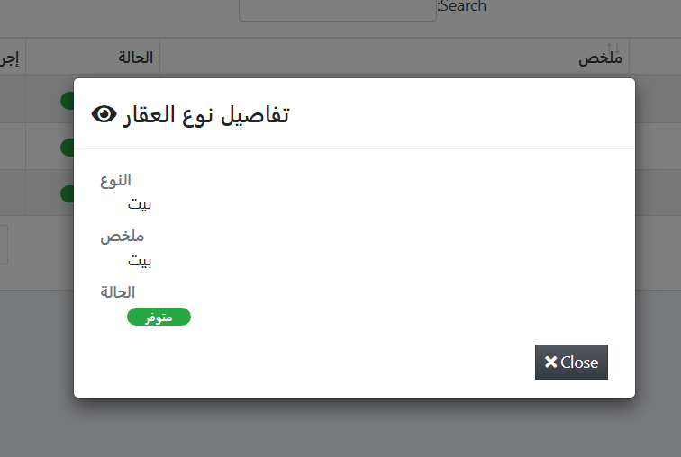
2. اشعار لتاكيد الحذف  
   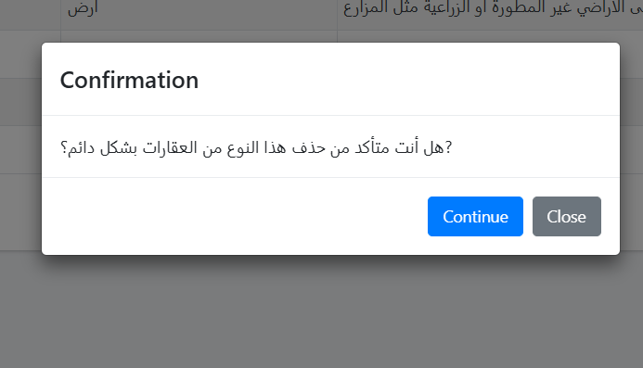
3. قسم الوكلاء : قائمة الوكلاء(المستخدمين)  
   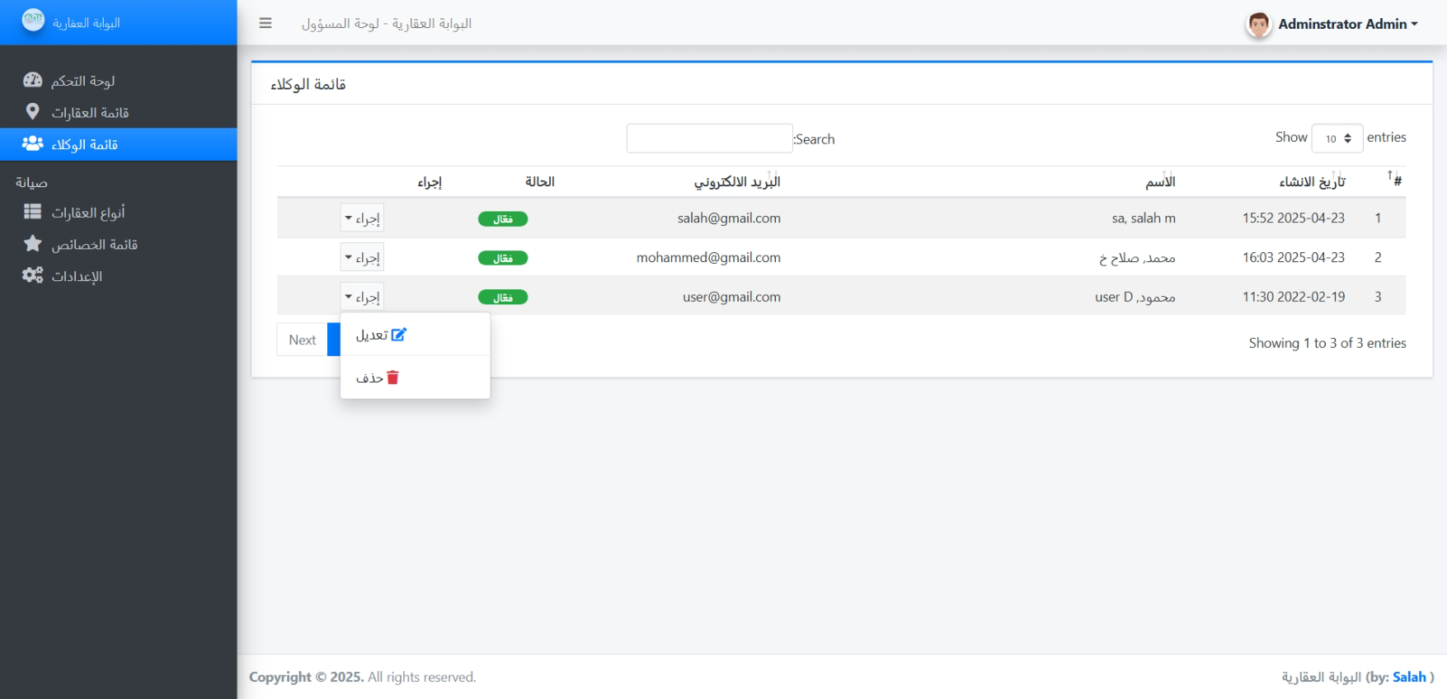
4. تعديل تفاصيل المستخدم  
   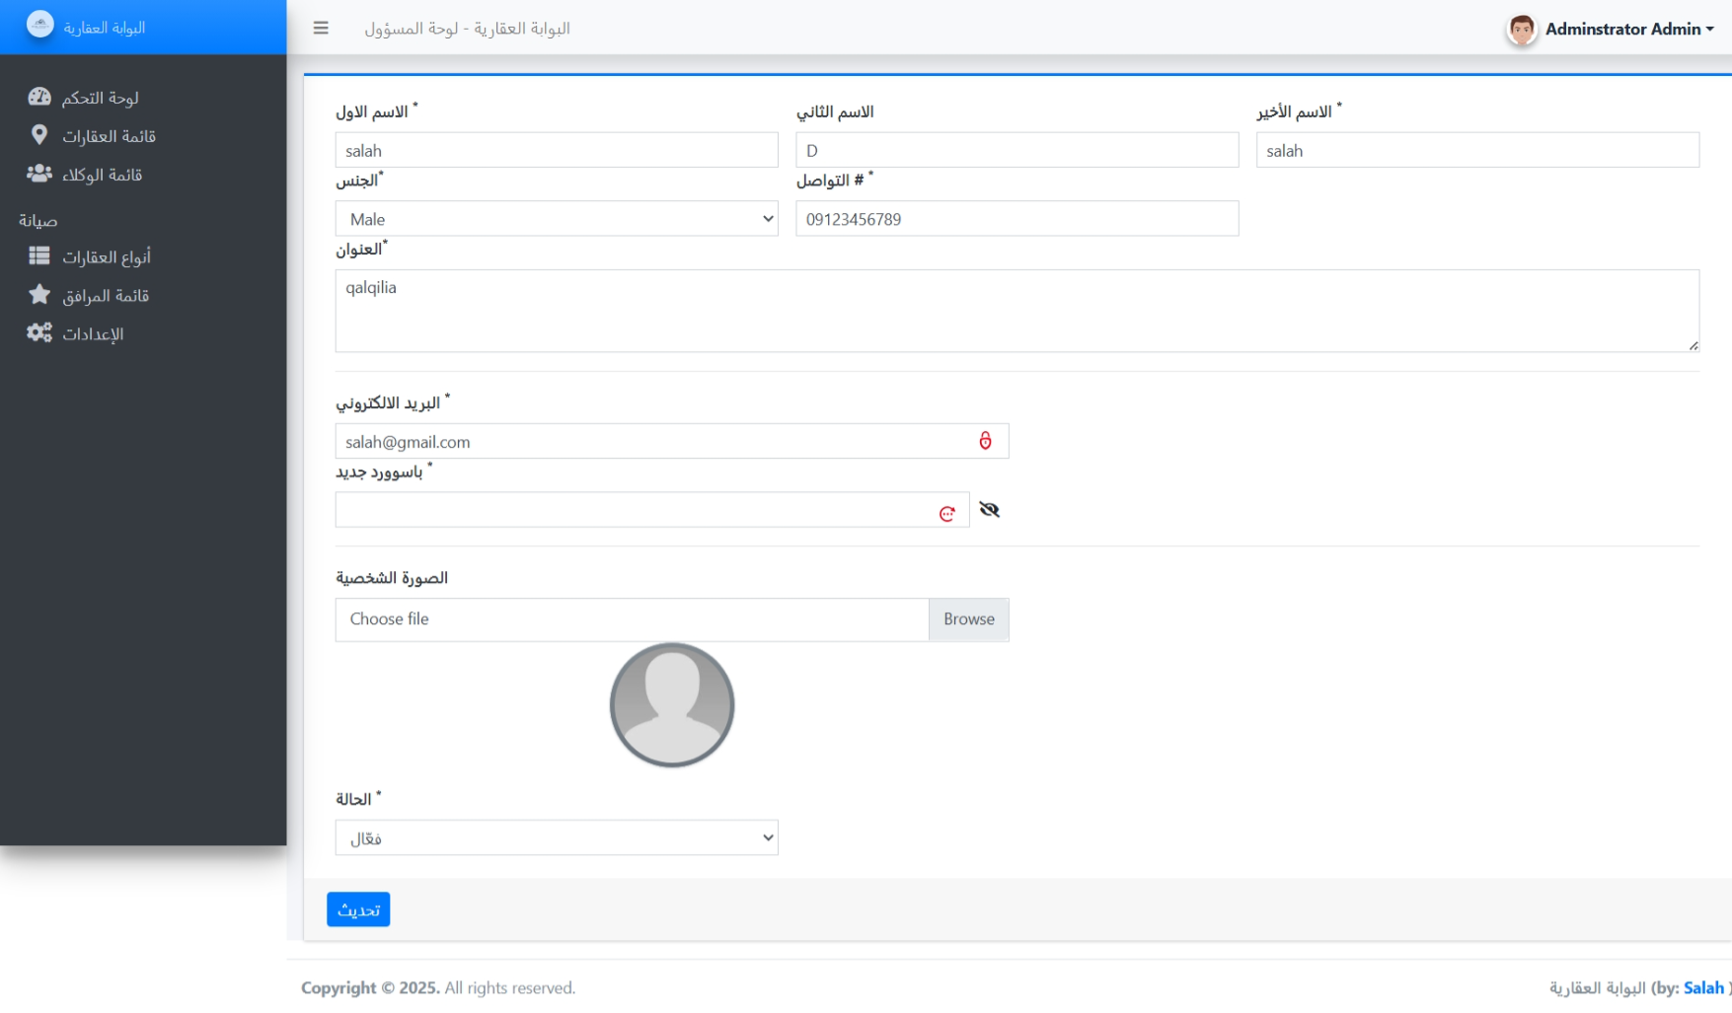
5. حذف المستخدم  
   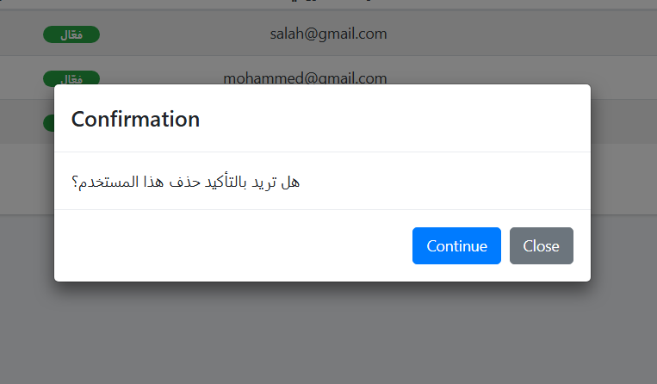
6. قائمة العقارات  
   يمكن للمسؤول فيها فلترة النتائج بالترتيب تصاعدياً او تنازلياً حسب التاريخ  
   بالإضافة لامكانية البحث في الوقت الفعلي حسب البيانات الخاصة بالعقار  
   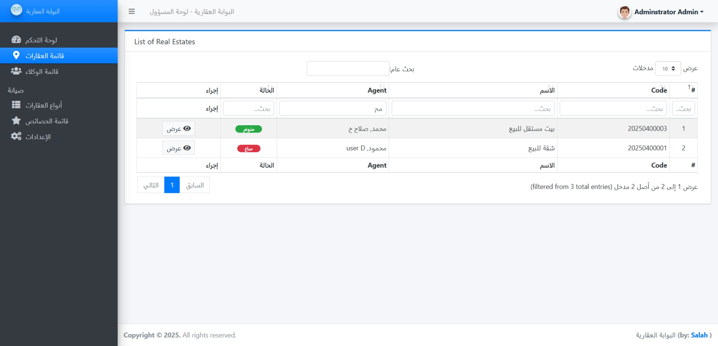  
   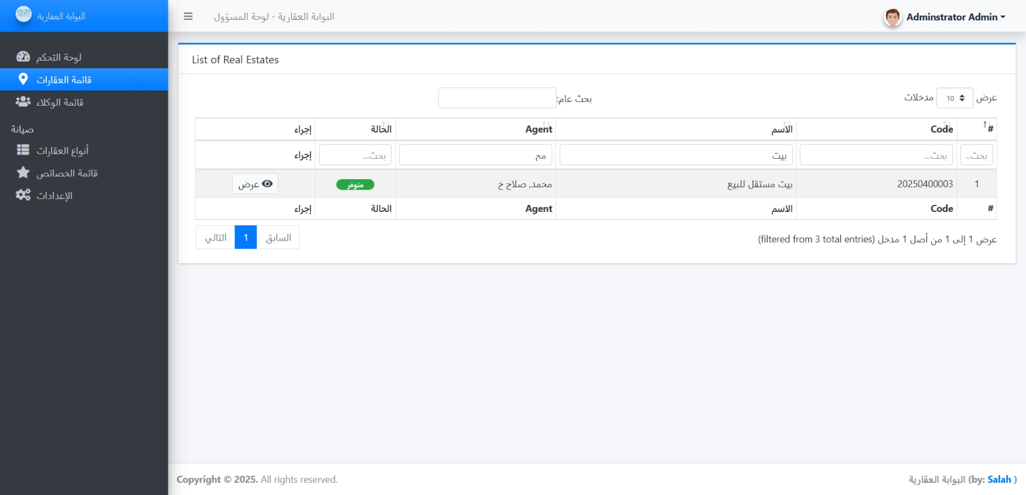
7. عرض العقار  
   